Министерство образования и науки Российской Федерации

Федеральное государственное автономное образовательное учреждение высшего образования

САНКТ-ПЕТЕРБУРГСКИЙ НАЦИОНАЛЬНЫЙ ИССЛЕДОВАТЕЛЬСКИЙ УНИВЕРСИТЕТ ИНФОРМАЦИОННЫХ ТЕХНОЛОГИЙ, МЕХАНИКИ И ОПТИКИ

Факультет систем управления и робототехники

**Отчет по лабораторной работе №3**

**«Регуляторы с заданной степенью устойчивости»**

**по дисциплине «Теория автоматического управления»**

Выполнил: студенты гр. R3238

Курчавый В.В.

Преподаватель: Перегудин А.А.,

ассистент фак. СУиР

Санкт-Петербург 202

1. **Цель работы.** Исследование регуляторов с заданной степенью устойчивости.
2. **Материалы работ.**

**Задание 1.**

Система:

$$\left[\begin{matrix}{\dot{x}}_{1} \\ {\dot{x}}_{2} \\ \begin{matrix}{\dot{x}}_{3} \\ {\dot{x}}_{4}\end{matrix}\end{matrix}\right]=\left[\begin{matrix}-6 & 0 & \begin{matrix} 0 & 0\end{matrix} \\ 0 & 8 & \begin{matrix} 0 & 0\end{matrix} \\ \begin{matrix} 0 \\ 0\end{matrix} & \begin{matrix}0 \\ 0\end{matrix} & \begin{matrix}\begin{matrix} 2 \\ -5\end{matrix} & \begin{matrix}5 \\ 2\end{matrix}\end{matrix}\end{matrix}\right]\left[\begin{matrix}x_{1} \\ x_{2} \\ \begin{matrix}x_{3} \\ x_{4}\end{matrix}\end{matrix}\right]+\left[\begin{matrix}0 \\ 1 \\ \begin{matrix}0 \\ 2\end{matrix}\end{matrix}\right]u$$

Схема моделирования $\dot{x}=Ax+Bu, u=Kx$:

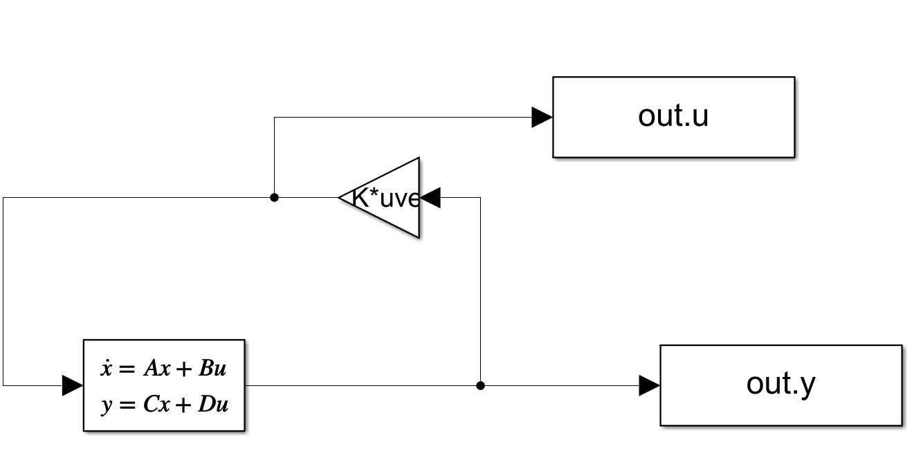

Figure 1. Схема моделирования регулятора.

Степени устойчивости желаемой системы:

$α_{1}=0.5, α_{2}=2, α_{3}=4$.

Регуляторы находим на основе неравенств:

$$P≻0, PA^{T}+AP+2αP+Y^{T}B^{T}+BY$$

$$α_{1}=0.5: K=\left[\begin{matrix}0 & -51.1 & 2.9 & 2\end{matrix}\right], σ\left(Α+ΒΚ\right)=\{-4+13.6i, -4-13.6ι, -1.6, -6\}$$

$$α_{2}=2: K=\left[\begin{matrix}0 & -97.1 & 6.8 & 2.6\end{matrix}\right], σ\left(Α+ΒΚ\right)=\{-7.8+16.3i, -7.8-16.3i, -3.5, -6\}$$

$$α_{3}=4: K=\left[\begin{matrix}0 & -196 & 16.2 & 2.5\end{matrix}\right], σ\left(Α+ΒΚ\right)=\{-5.9, -13.5-20i, -13.5+20i -6\}$$

Расчетный код:

A = [-6, 0, 0, 0; 0, 8, 0, 0; 0, 0, 2, 5; 0, 0, -5, 2];

B = [0; 1; 9; 2];

C = [1, 0, 0, 0; 0, 1, 0, 0; 0, 0, 1, 0; 0, 0, 0, 1];

D = zeros(4, 1);

sys = ss(A, B, C, D);

x0 = [100; -100; 100; -100];

% Desired decay rate

a = [0.5, 2, 4];

% Lyapunov inequality

cvx_begin sdp;

variable P(4,4);

variable Y(1,4);

P > 0.0001*eye(4);

P*A' + A*P + 2*a(1,1)*P + Y'*B' + B*Y <= 0;

cvx_end

K = Y*inv(P)

eig(A + B*K)

Графики:

Figure 2. Первая компонента вектора состояния.

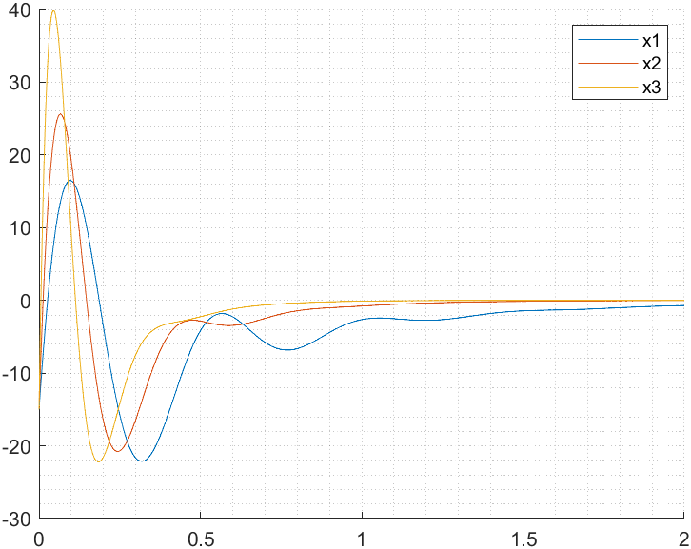

Figure 3. Вторя компонента вектора состояния.

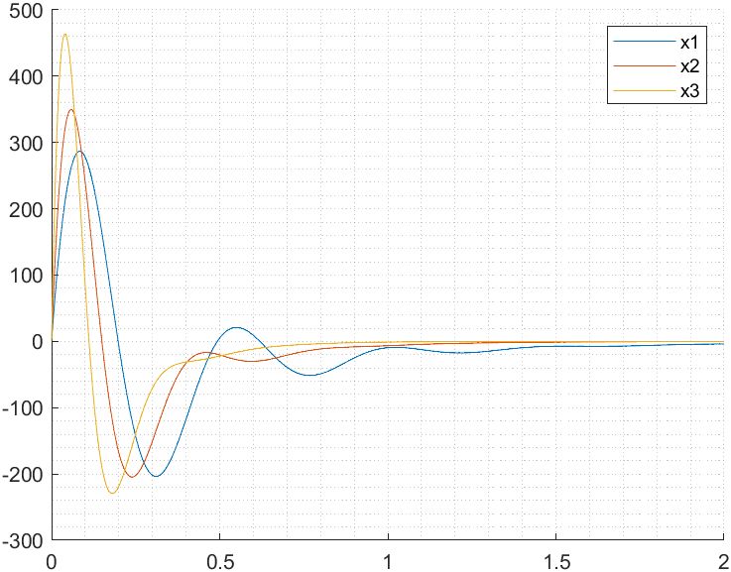

Figure 4. Третья компонента вектора состояния.

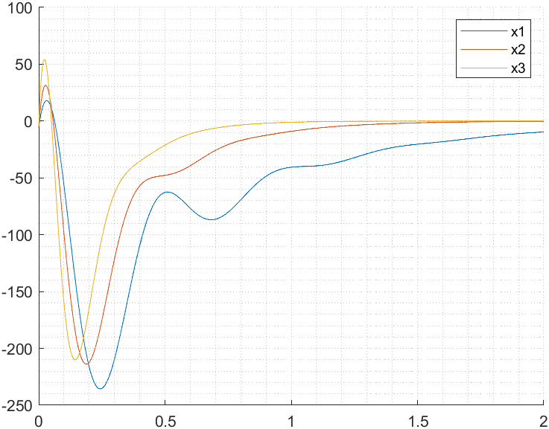

Figure 5. Четвертая компонента вектора сотояния.

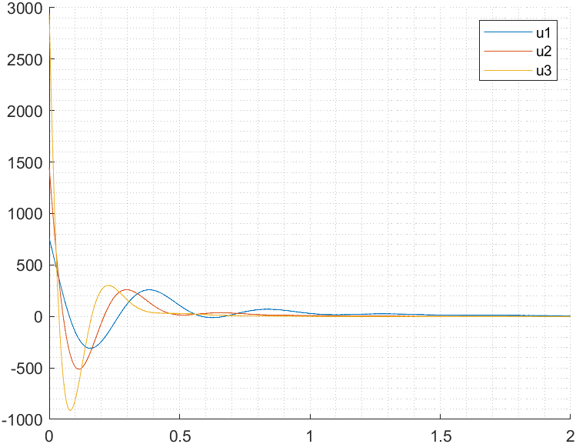

Figure 6. Входное воздействие.

Чем больше $α$ желаемая степень устойчивости замкнутой системы, тем быстрее сходятся компоненты вектора и тем большее входное воздействие нужно задействовать. Причем часто минимальное собственное число гораздо меньше желаемого.

**Задание 2.**

$α=2$ желаемая степень устойчивости системы.

$μ$– ограничитель на входное воздействие: $\left|u(t)\right|≤μ$.

|  |  |
| --- | --- |
| $$μ$$ | $$σ(Α+ΒΚ)$$ |
| 700 | $$\{-3.9229 +13.5777i, -3.9229 -13.5777i, -1.5559, -6\}$$ |
| 1000 | $$\{ -2.0264 + 7.9432i, -2.0264 - 7.9432i, -2.0206, -6\}$$ |
| 1200 | $$\{-2.0277 + 7.8032i, -2.0277 - 7.8032i, -2.0231, -6\}$$ |

Графики:

Figure 7. Первая компонента вектора состояния.

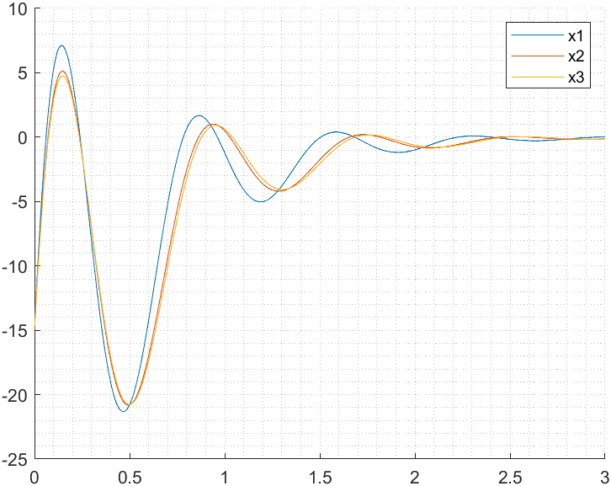

Figure 8. Вторя компонента вектора состояния.

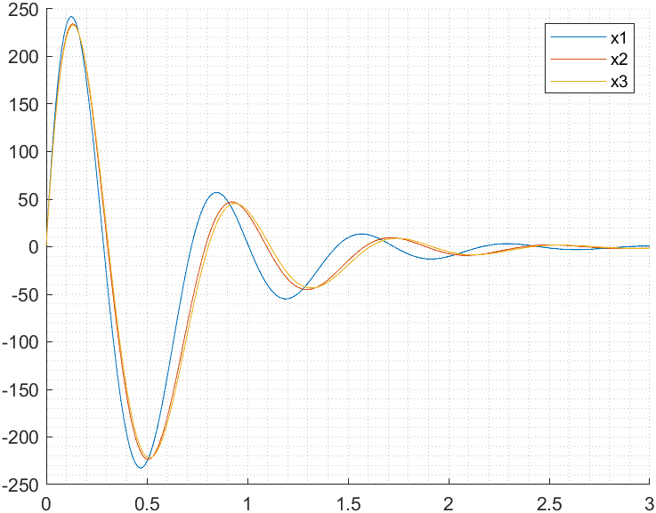

Figure 9. Третья компонента вектора сотояния.

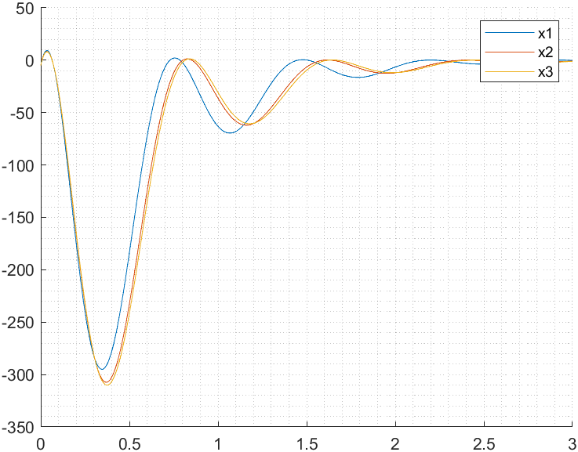

Figure 10. Четвертая компонента вектора состояния.

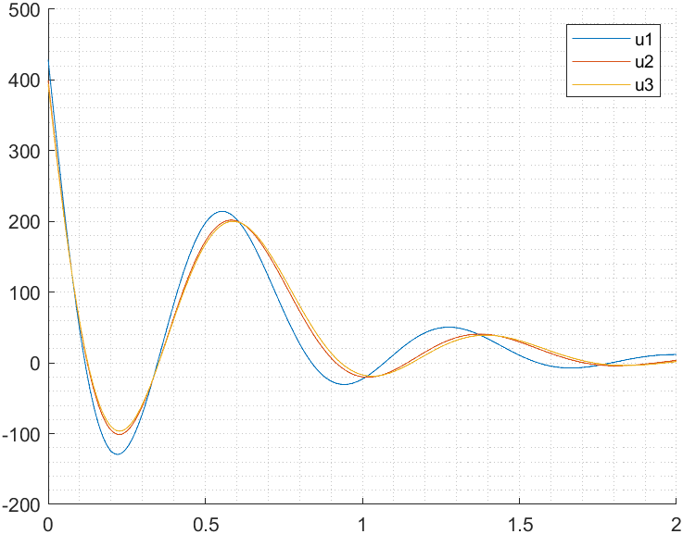

Figure 11. Входное воздействие.

Для $μ< λ≈700$ Матричное уравнение относительно $P$ и $Y$ не решалось.

Чем больше было ограничение, тем быстрее сходятся графики компонент вектора состояния. Входное воздействие во всех случаях всегда было сильно меньше ограничения. Возможно, это связано с тем, что если бы в начальный момент подавалось напряжение близкое к ограничителю, то потом было бы перерегулирование, что привело бы к сильному отклонению вектора состояния и как следствие к входному воздействию, превосходящему ограничитель по модулю.

Сумма модулей (комплексных) управляемых чисел убывает и скорее всего убывает к 2 + 2 + 2 = 6.

Задача минимизации для всех :

|  |  |  |
| --- | --- | --- |
|  |  |  |
|  |  |  |
|  |  |  |
|  |  |  |

Код расчетной программы:

A = [-6, 0, 0, 0; 0, 8, 0, 0; 0, 0, 2, 5; 0, 0, -5, 2];

B = [0; 1; 9; 2];

C = [1, 0, 0, 0; 0, 1, 0, 0; 0, 0, 1, 0; 0, 0, 0, 1];

D = zeros(4, 1);

sys = ss(A, B, C, D);

x0 = [10; -15; 1; -5];

% Desired decay rate

a = [0.5, 2, 4];

mu = [700, 1000, 1800];

% Lyapunov inequality

cvx_begin sdp;

variable P(4,4);

variable Y(1,4);

variable g_1;

minimize g_1;

P > 0.0001*eye(4);

[P, x0; x0', 1] > 0;

[P, Y'; Y, g_1] > 0;

P*A' + A*P + 2*a(1,1)*P + Y'*B' + B*Y <= 0;

cvx_end

K_1 = Y*inv(P);

cvx_begin sdp;

variable P(4,4);

variable Y(1,4);

variable g_2;

minimize g_2;

P > 0.0001*eye(4);

[P, x0; x0', 1] > 0;

[P, Y'; Y, g_2] > 0;

P*A' + A*P + 2*a(1,2)*P + Y'*B' + B*Y <= 0;

cvx_end

K_2 = Y*inv(P);

cvx_begin sdp;

variable P(4,4);

variable Y(1,4);

variable g_3;

minimize g_3;

P > 0.0001*eye(4);

[P, x0; x0', 1] > 0;

[P, Y'; Y, g_3] > 0;

P*A' + A*P + 2*a(1,3)*P + Y'*B' + B*Y <= 0;

cvx_end

K_3 = Y*inv(P);

sqrt(g_1)

eig(A + B*K_1)

sqrt(g_2)

eig(A + B*K_2)

sqrt(g_3)

eig(A+B*K_3)

Figure 12. Первая компонента вектора состояния.

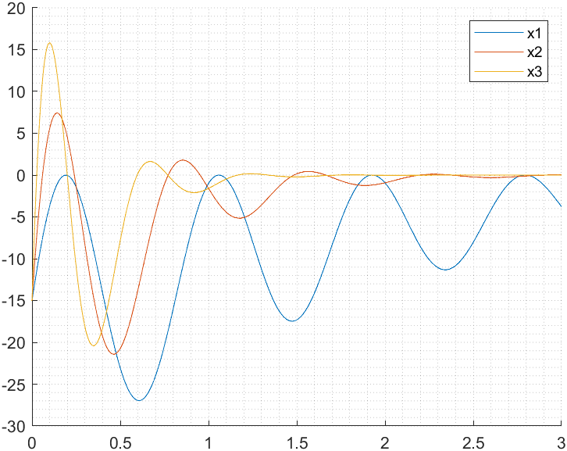

Figure 13. Вторая компонента вектора состояния.

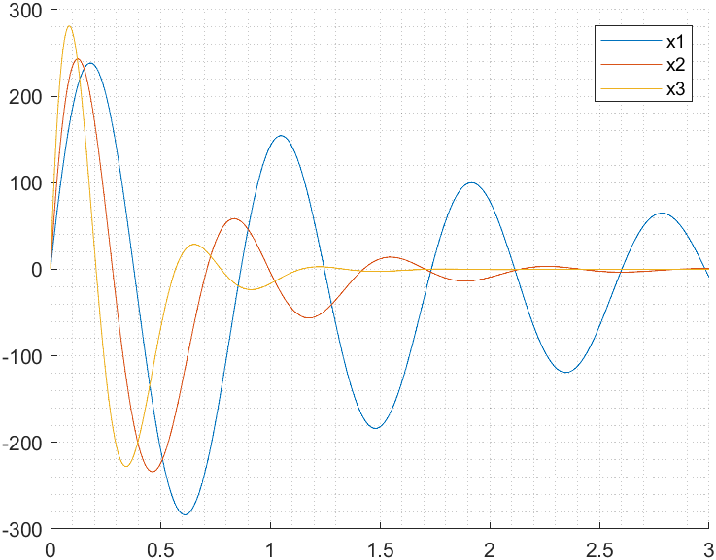

Figure 14. Третья компонента вектора состояния.

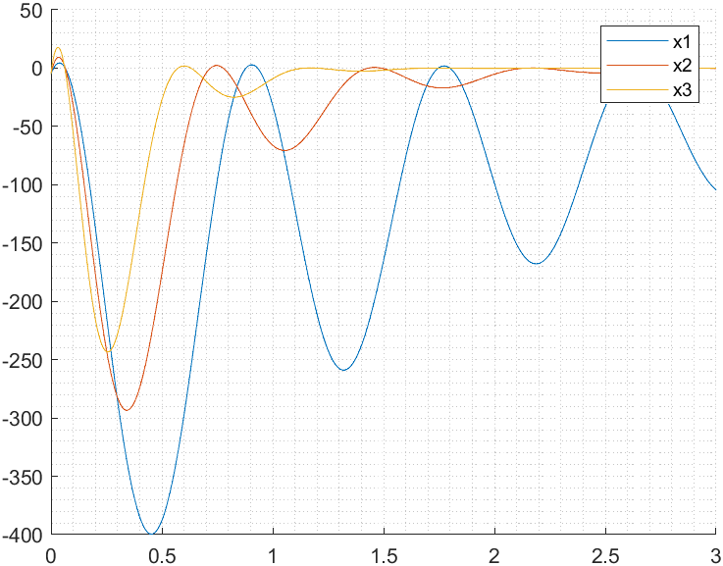

Figure 15. Четвертая компонента вектора состояния.

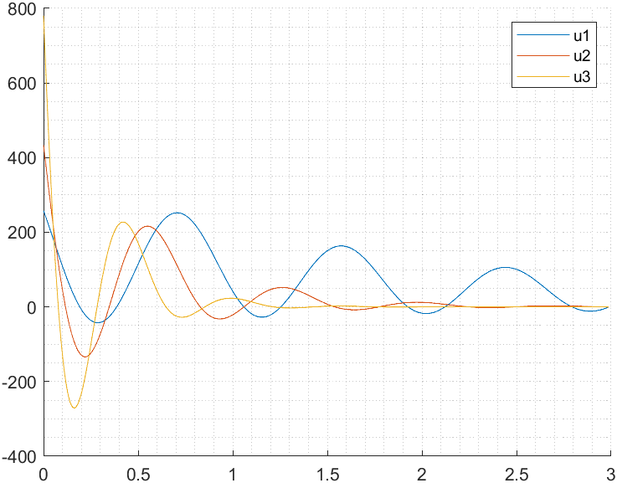

Figure 16. Входное воздействие.

Чем большую степень устойчивости системы мы хотим задать, чем более большое минимальное входное воздействие потребуется и тем быстрее будут сходится компоненты вектора состояния и соответственно раньше можно будет перестать подавать входное воздействие.

**Задание 2.**

Система:

.

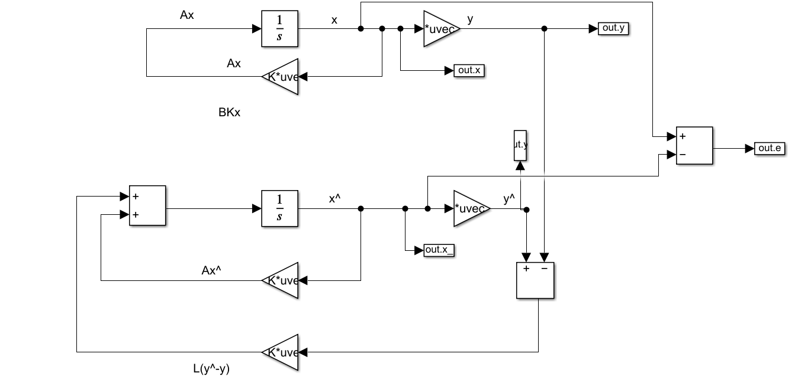

Figure 17. Схема моделирования наблюдателя.

|  |  |  |
| --- | --- | --- |
|  |  |  |
|  |  |  |
|  |  |  |
|  |  |  |

Расчетный код:

% given data

A = [0, 7, 0, 0; -7, 0, 0, 0; 0, 0, 0, 1; 0, 0, -1, 0];

B = [0; 0; 0; 0];

C = [0, 5, 5, 0];

D = 0;

sys = ss(A, B, C, D);

x0 = [10; -15; 1; -5];

x_0 = [-10; 0; 0; 5];

% Desired decay rate

a = [0.5, 2, 4];

mu = [100, 200, 300];

% Lyapunov inequality

cvx_begin sdp;

variable Q(4,4);

variable Y(4,1);

Q > 0.0001*eye(4);

A'*Q + Q*A + 2*a(1,1)*Q + C'*Y' + Y*C <= 0;

cvx_end

L_1 = inv(Q)*Y;

cvx_begin sdp;

variable Q(4,4);

variable Y(4,1);

Q > 0.0001*eye(4);

A'*Q + Q*A + 2*a(1,2)*Q + C'*Y' + Y*C <= 0;

cvx_end

L_2 = inv(Q)*Y;

cvx_begin sdp;

variable Q(4,4);

variable Y(4,1);

Q > 0.0001*eye(4);

A'*Q + Q*A + 2*a(1,3)*Q + C'*Y' + Y*C <= 0;

cvx_end

L_3 = inv(Q)*Y;

a(1,1)

L_1

eig(A + L_1*C)

a(1,2)

L_2

eig(A + L_2*C)

a(1,3)

L_3

eig(A + L_3*C)

Графики:

, .

Для :

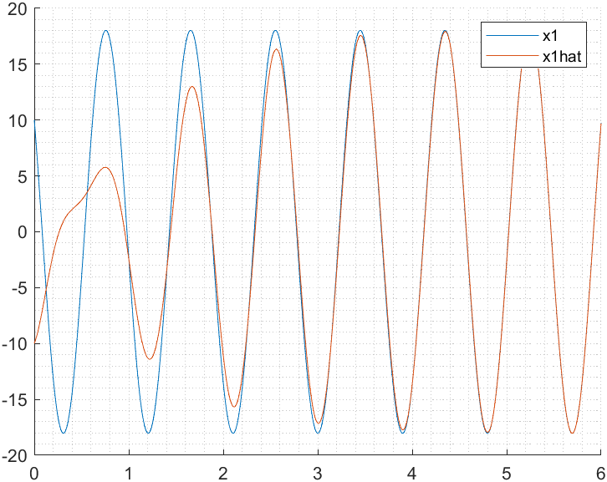

Figure 18. Первая компонента вектора состояния.

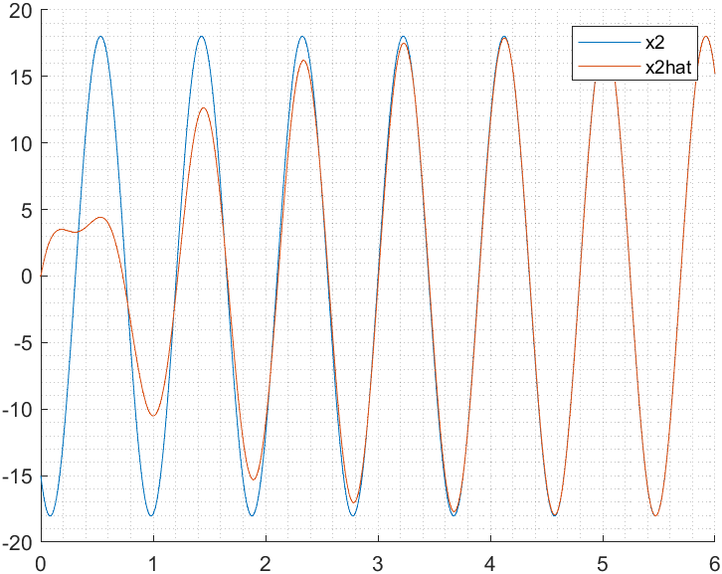

Figure 19. Вторая компонента вектора состояния.

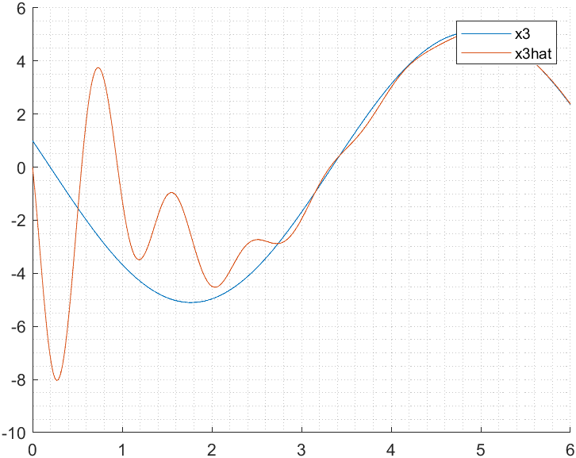

Figure 20. Третья компонента вектора состояния.

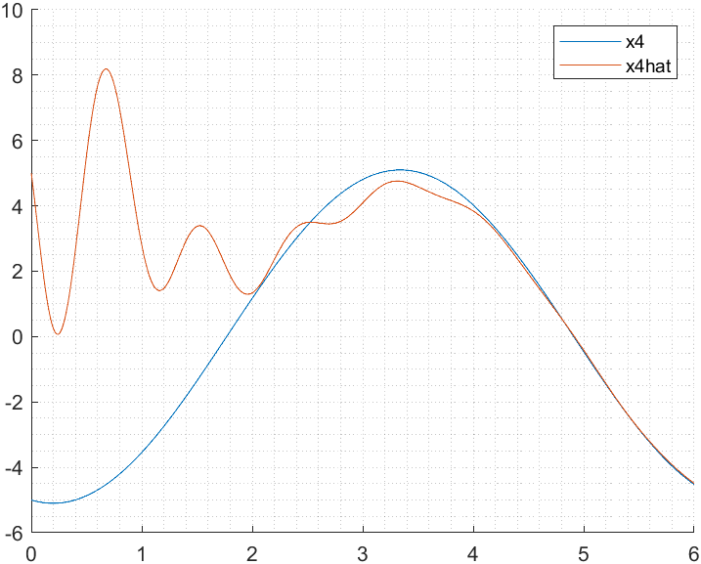

Figure 21. Четвертая компонента вектора состояния.

Для :

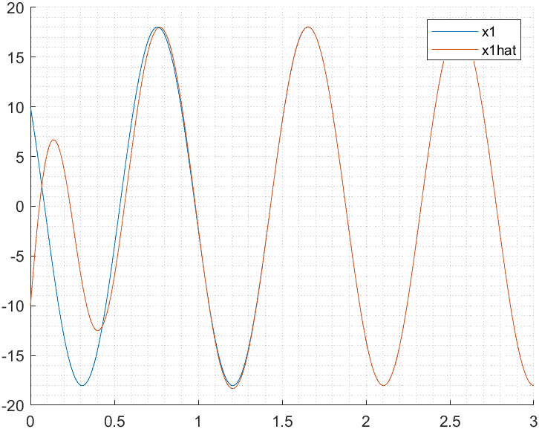

Figure 22. Первая компонента вектора состояния.

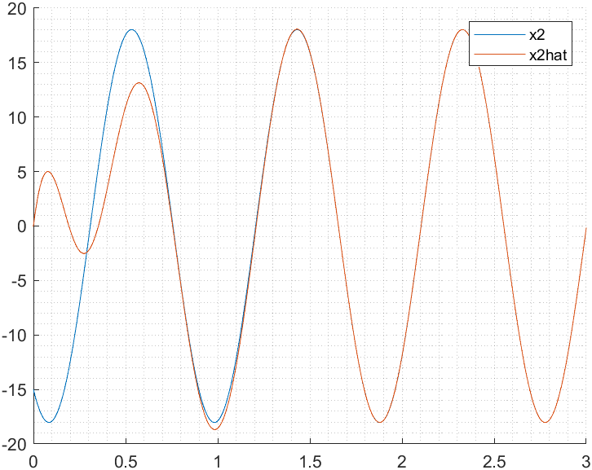

Figure 23. Вторая компонента вектора состояния.

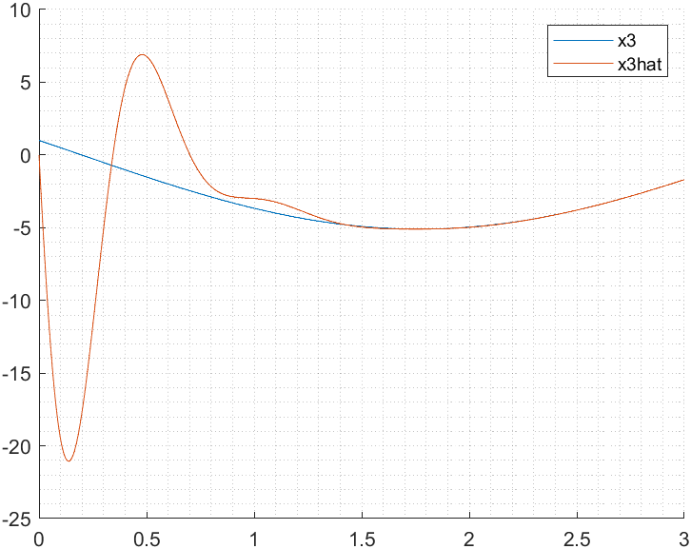

Figure 24. Третья компонента вектора состояния.

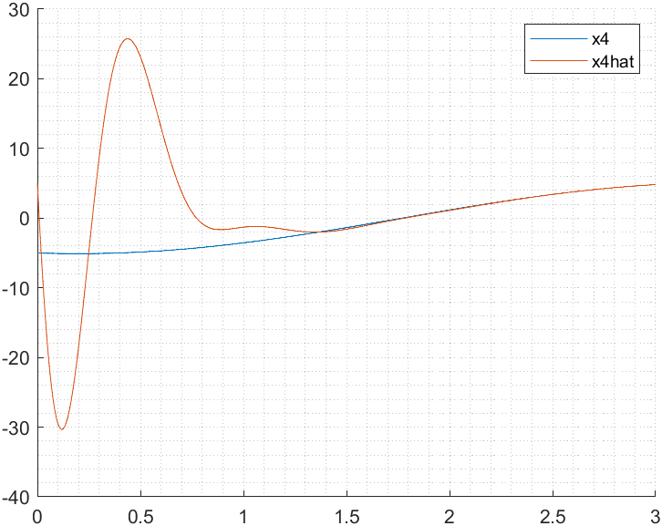

Figure 25. Четвертая компонента вектора состояния.

Для :

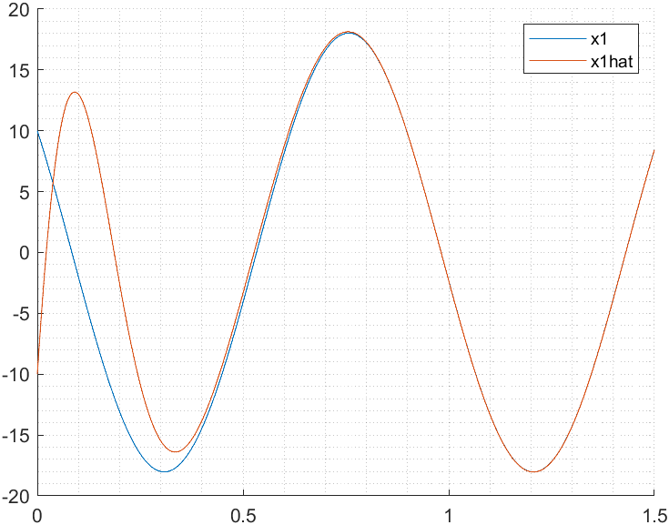

Figure 26. Первая компонента вектора состояния.

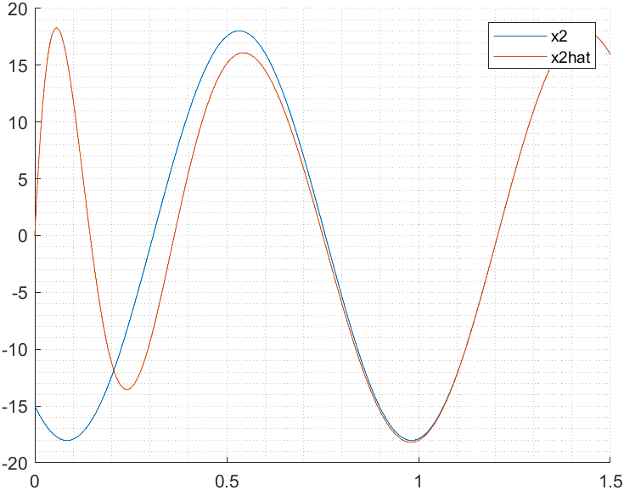

Figure 27. Вторая компонента вектора состояния.

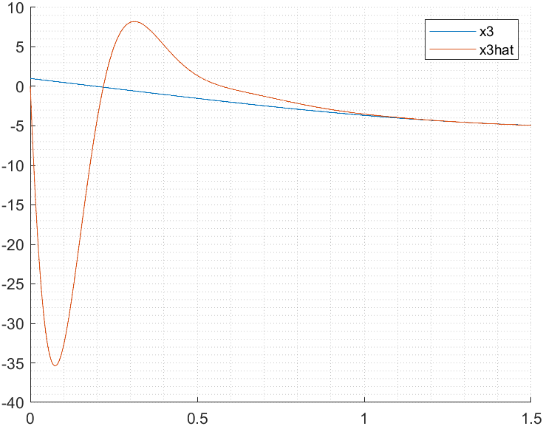

Figure 28. Третья компонента вектора состояния.

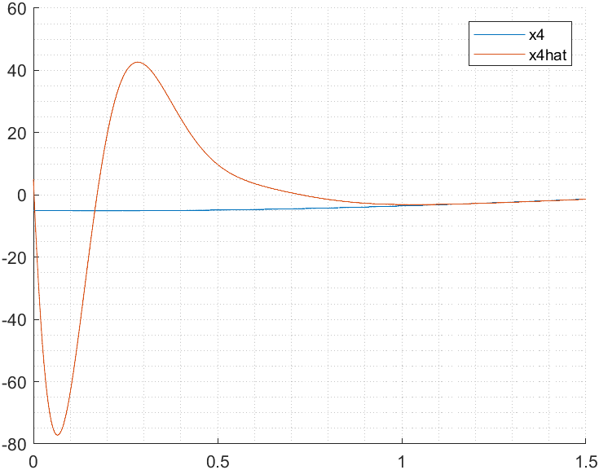

Figure 29. Четвертая компонента вектора состояния.

Графики ошибки при разных :

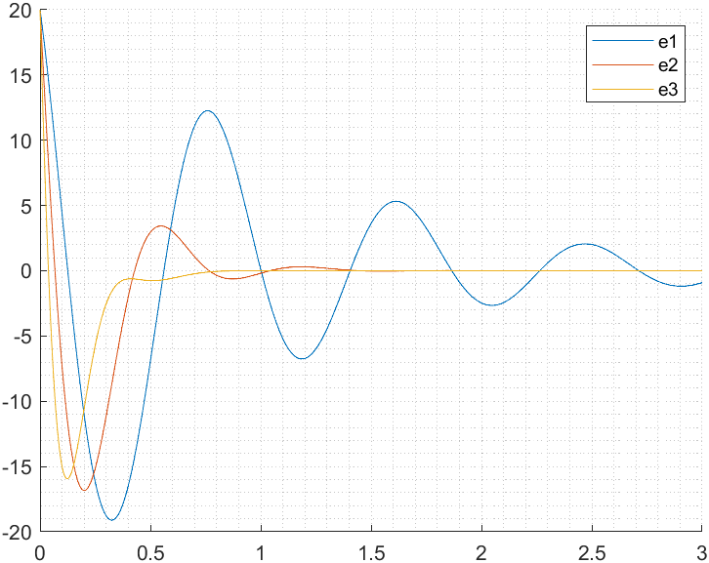

Figure 30. Первая компонента вектора ошибки.

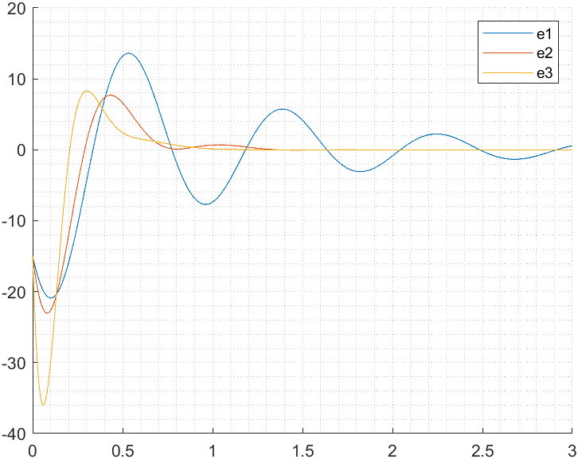

Figure 31. Вторая компонента вектора ошибки.

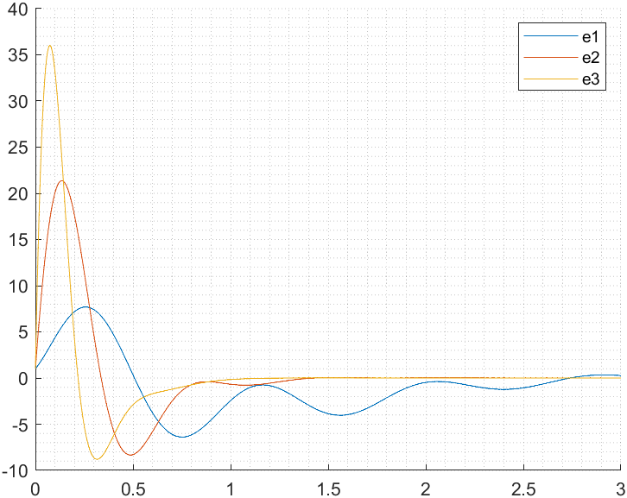

Figure 32. Третья компонента вектора ошибки.

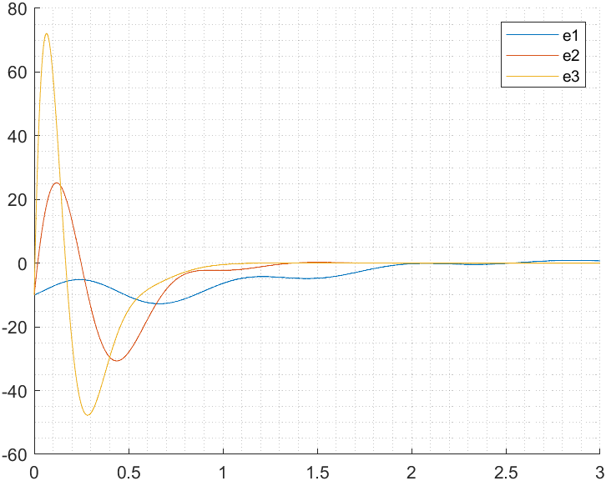

Figure 33. Четвертая компонента вектора ошибки.

Чем больше степень устойчивости , тем быстрее ошибка сходится к нулю, но тем более сильное отличие между наблюдателем и объектом будет в начале.

**Задание 4.**

Система:

.

*–* степень устойчивости для вектора состояния.

*– степень устойчивости системы по ошибке.*

Графики:

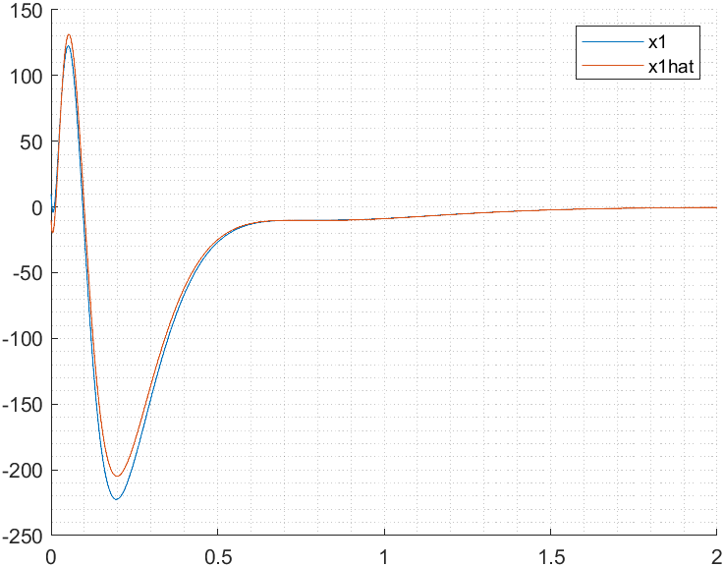

Figure 34. Первая компонента вектора состояния.

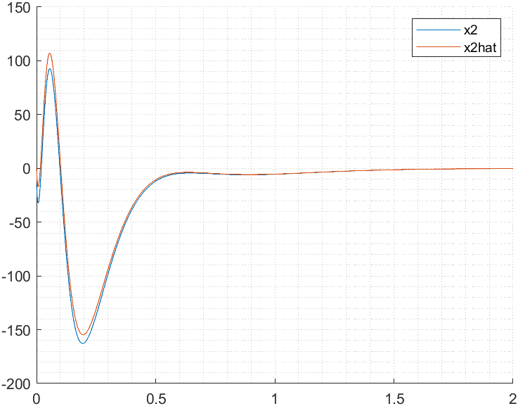

Figure 35. Вторая компонента вектора состояния.

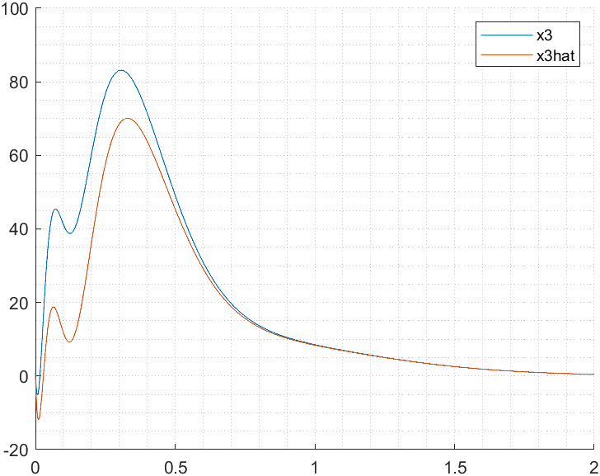

Figure 36. Третья компонента вектора состояния.

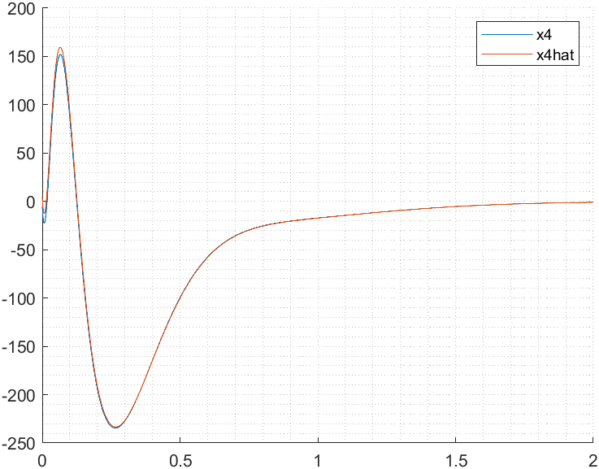

Figure 37. Четвертая компонента вектора состояния.

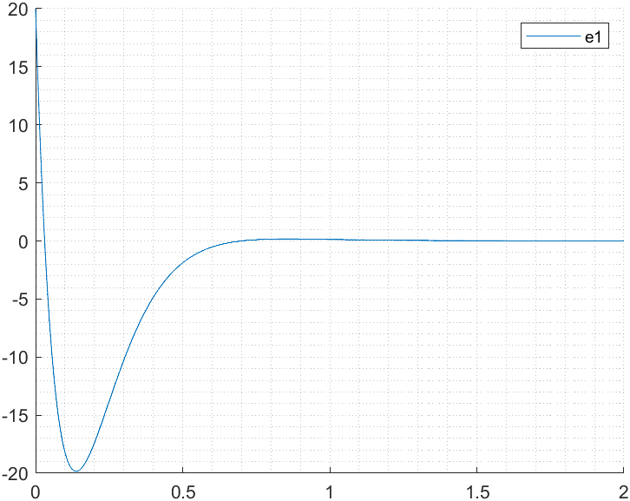

Figure 38. Первая компонента вектора ошибки.

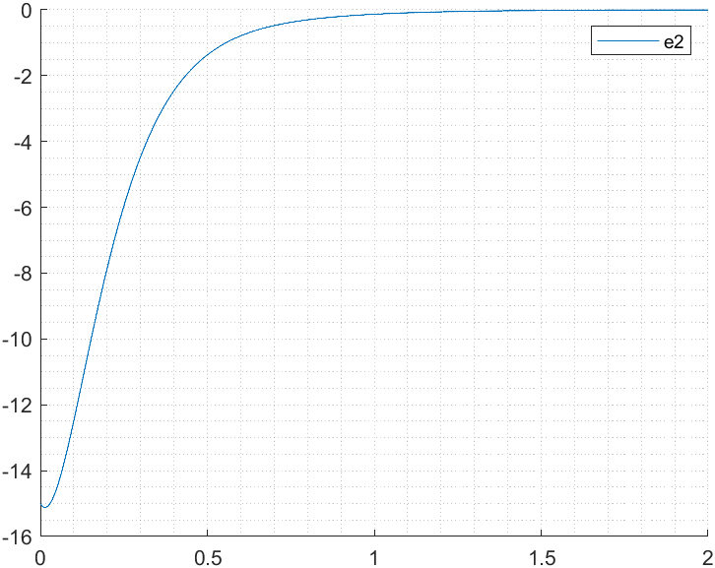

Figure 39. Вторая компонента вектора ошибки.

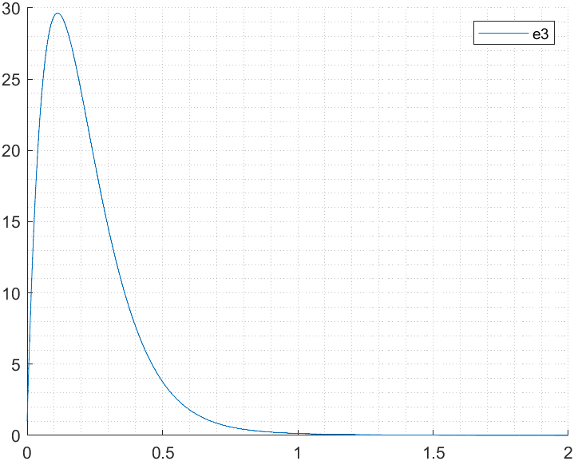

Figure 40. Третья компонента вектора ошибки.

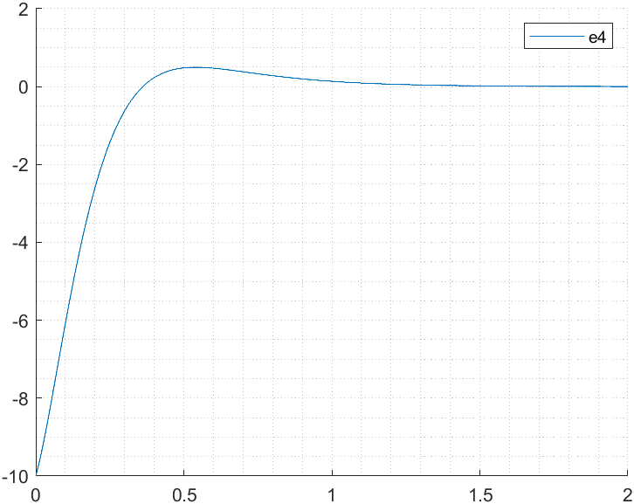

Figure 41. Четвертая компонента вектора ошибки.

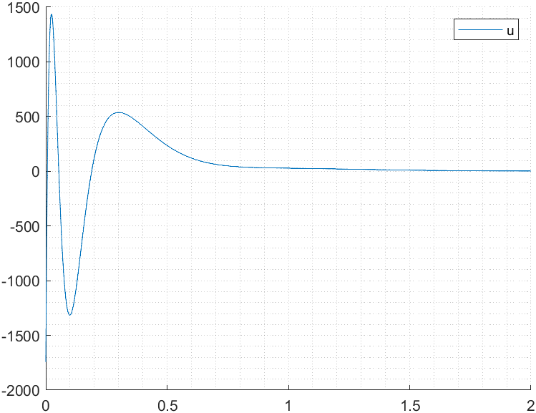

Figure 42. Входное воздействие.

Коэффициенты устойчивости системы по вектору состояния и по вектору ошибки были выбраны 1.5 и 1 соответственно, поэтому часто было перерегулирование относительно вектора состояния, так как коэффициент был выбран без оптимизации.

1. **Выводы**: в ходе лабораторной работы были построены системы с наблюдателем и регулятором. И исследовался метод синтеза регулятора и наблюдателя на основе коэффициента устойчивости системы. Была решена задача оптимизации входного воздействия, которая зачастую необходима на практике, так как входное воздействие ценный ресурс.